**ĐẠI HỌC ĐÀ NẴNG**

**===== =====**

**TRƯỜNG ĐẠI HỌC SƯ PHẠM KỸ THUẬT**

**NGÀNH CÔNG NGHỆ THÔNG TIN**



BÀI TẬP LỚN

***Môn học*: CÔNG NGHỆ XML**

Đề tài: *Quản lý cửa hàng bán đồng hồ đeo tay*

**GVHD : NGÔ LÊ QUÂN**

**NHÓM SV : NHÓM 07**

**HỌ TÊN SV : LÊ QUỐC TUẤN**

**TRẦN VĂN HOÀNG**

**LỚP : 121CNX01**

***Đà Nẵng, tháng 1 năm 2022***

**LỜI MỞ ĐẦU**

XML là từ viết tắt của từ *Extensible Markup Language* là ngôn ngữ đánh dấu mở rộng. XML có chức năng truyền dữ liệu và mô tả nhiều loại dữ liệu khác nhau. Tác dụng chính của XML là đơn giản hóa việc chia sẻ dữ liệu giữa các nền tảng và các hệ thống được kết nối thông qua mạng Internet.

XML dùng để cấu trúc, lưu trữ và trong trao đổi dữ liệu giữa các ứng dụng và lưu trữ dữ liệu. Ví dụ khi ta xây dựng một ứng dụng bằng Php và một ứng dụng bằng Java thì hai ngôn ngữ này không thể hiểu nhau, vì vậy ta sẽ sử dụng XML để trao đổi dữ liệu. Chính vì vậy, XML có tác dụng rất lớn trong việc chia sẻ, trao đổi dữ liệu giữa các hệ thống**.**

Ưu điểm lớn nhất của XML là sự độc lập, XML được sử dụng để mô tả dữ liệu dưới dạng text. Nên hầu hết các chương trình bình thường đều có thể đọc được chúng.

XML có thể đọc và phân tích nguồn dữ liệu khá dễ dàng nên nó được sử dụng với mục đích chính là trao đổi dữ liệu giữa các chương trình, các hệ thống khác nhau. XML được sử dụng Remove Procedure Calls nhằm phục vụ cho các dịch vụ của Website.

Tuy nhiên, XML cũng có những sai sót (5% - 7%), con số này tuy không quá cao, nhưng thực tế, người ta vẫn cần cân nhắc trước khi sử dụng chúng.

Trong quá trình học và tiếp cận công nghệ XML lần này, nhóm chúng em sẽ áp dụng kiến thức để trải nghiệm vào ĐỒ ÁN KẾT THÚC HỌC PHẦN – với chủ đề: ***Quản lý cửa hàng bán đồng hồ đeo tay.*** Với việc sử dụng công nghệ XML cho quản lý Database, kết hợp với ngôn ngữ C#. Hơn hết, đó sự đồng hành và giúp đỡ của thầy giáo chủ nhiệm môn này: Ngô Lê Quân. Qua đây, nhóm chúng em xin cảm ơn thầy đã nhiệt tình chỉ bảo và trao kiến thức để chúng em thực hiện đề tài lần này!

*Nhóm thực hiện đề tài*

**Mục lục**

**Chương I: GIỚI THIỆU** 5

I. Ích lợi khi sử dụng công nghệ XML: 5

II. Mục tiêu đề tài: 5

III. Phạm vi đề tài: 6

**Chương 2: Nội dung** 7

**I. Khảo sát nghiệp vụ:** 7

1. Khảo sát và đánh giá hiện trạng: 7

2. Mô hình hoạt động nghiệp vụ cho quản lý bán đồng hồ: 8

2.1. Các bước thực hiện của nhân viên khhi hoạt động thực tế: 8

2.2 Kết luận: 8

**II. Phân tích thiết kế hệ thống:** 8

1. Mô tả vấn đề: 8

1.1. Mục đích chính của hệ thống: 8

1.2. Các chức năng chính: 8

1.3. Đối tượng sử dụng và vai trò của mỗi đối tượng: 9

2. Đặc tả yêu cầu: 9

2.1. Quản lý nhập đồng hồ: 9

2.2. Quản lý đồng hồ: 9

2.3. Quản lý Bán đồng hồ: 9

2.4. Quản lý tài khoản khách hàng: 9

**III. Thiết kế cơ sở dữ liệu** 10

1. Mô hình phân cấp chức năng 10

2. Xác định các thực thể 10

3. Mô hình dữ liệu mức quan hệ 11

4.1. Bảng Nhân viên (tableNhanVien) 11

4.2. Bảng Khách hàng (tableKhachHang) 11

4.3. Bảng Danh mục sản phẩm (tableDanhMucNongSan) 11

4.4. Bảng Chi tiết danh mục (tableChiTietDongHo) 12

4.5. Bảng Hóa đơn nhập xuất (tableHoaDonNhapXuat) 12

4.6. Bảng Chi tiết hóa đơn (tableChiTietHoaDon) 12

**IV. Thiết kế và cài đặt chương trình** 13

1. Các Module chính 13

1.1. Form Đăng nhập: 13

1.2. Form Menu: 13

1.3. Form Quản lý đồng hồ: 14

1.4. Form Quản lý bán hàng – Thanh toán: 17

1.5. Form Quản lý khách hàng: 20

1.6. Form Quản lý – Sao lưu dữ liệu: 22

1.7 Form quản lý đơn hàng 23

2. Giao diện chương trình: 25

2.1. Form Đăng nhập: 25

2.2. Form Menu: 25

2.3. Form Nhập – Quản lý sản phẩm: 26

2.4. Form bán đồng hồ: 26

2.5. Form Quản lý đơn hàng 27

2.6. Form Quản lý khách hàng: 28

2.7. Form Quản lý Sao lưu dữ liệu 28

# **Chương I: GIỚI THIỆU**

# I. Ích lợi khi sử dụng công nghệ XML:

Như đã biết, mục đích chính của việc áp dụng công nghệ XML là chia sẻ tài nguyên dữ liệu giữa các platform trên các hệ thống khác nhau. Đặc biệt, các hệ thống được kết nối mạng, file XML được chia sẻ nhanh chóng hơn. Bởi vậy, XML thường được dùng vào việc thay đổi, chia sẻ giữa các hệ thống với nhau.

Khi có sự trao đổi dữ liệu giữa các hệ thống khác nhau, dữ liệu đó được tổ chức dưới dạng XML. Ví dụ cụ thể: Nếu một nhà hàng muốn lấy thông tin khách du lịch từ hệ thống công ty lữ hành thì giữa hệ thống cần đảm bảo thực hiện các thao tác công việc sau:

Các hệ thống cần có sự thống nhất với nhau về file cấu trúc XML

Công ty lữ hành cần có trích xuất dữ liệu từ hệ thống của mình, đóng gói dữ liệu dưới dạng file XML theo cấu trúc đã thỏa thuận trước đó.

Vì vậy, ưu điểm của công nghệ XML là:

* XML là dữ liệu độc lập, đây cũng là ưu điểm lớn nhất của XML. Nó được sử dụng và mô tả dữ liệu dưới dạng text. Vì vậy, hầu hết các phần mềm hay chương trình bình thường đều đọc được nó.
* File XML có thể dễ dàng đọc và phân tích dữ liệu. Do đó, nó được dùng để trao đổi dữ liệu giữa các chương trình, hệ thống với nhau.
* File XML được tạo một cách dễ dàng chủ với vài thao tác đơn giản.
* File XML được sử dụng dành cho Remote Procedure Calls với mục đích phục vụ các dịch vụ trong thiết kế Website.

# II. Mục tiêu đề tài:

Tìm hiểu và phân tích đề tài đã chọn, khảo sát thực tế và nhu cầu hoạt động của việc quản lý bán hàng đồng hồ đeo tay hiện nay của các của hàng với quy mô lớn. Việc quản lý xuất nhập kho và bán ra là cực kì bất lợi khi hóa đơn phải nhập bằng tay và viết giấy.

Vậy nên, thiết kế nên một phần mềm quản lý bán đồng hồ cho cửa hàng sẽ giúp cho người sử dụng đỡ phải quản lý bằng các loại giấy tờ, thay vào đó phần mềm sẽ điều khiển và lưu trữ thông tin, tính tiền cho khách, in hóa đơn.

Với việc thiết kế phần mềm của nhóm chúng em, yêu cầu nên cần cho người sử dụng như sau: dễ sử dụng, quản lý tốt, giao diện bắt mắt, thao tác nhanh, dễ sử dụng,…

# III. Phạm vi đề tài:

Phần mềm được xây dựng trên phạm vi môn học “CÔNG NGHỆ XML”, sử dụng phần mềm code Visual Studio 2019 (Ngôn ngữ C#), lưu trữ cơ sở dữ liệu bằng file XML.

|  |  |
| --- | --- |
| STT | Yêu cầu |
| 1 | Cơ sở dữ liệu (chuyển đổi giữa XML và mySQL) |
| 2 | XSD (lược đồ) |
| 3 | XSLT |
| 4 | Form Database |
| 5 | Thêm, Sửa, Xóa |
| 6 | Hiển thị trình duyệt |
| 7 | Cấp nhật dữ liệu |
| 8 | Kiểm tra hợp lệ |

Yêu cầu cần có trong phần mềm:

# **Chương 2: Nội dung**

# **I. Khảo sát nghiệp vụ:**

# 1. Khảo sát và đánh giá hiện trạng:

Mặt hàng đồng hồ đeo tay là một trong phụ kiện phổ biến, xuất hiện hằng ngày trong đời sống chúng ta. Trong thời đại hiện nay, ngoài đáp ứng nhu cầu xem thời gia ra, đồng hồ đeo tay có vô vàng công dụng với nhiều thể loại phục vụ cho các nhu cầu khác nhau của người sử dụng, Một vài loại phổ biến như: Đồng hồ điện tử, đồng hồ thông min, đồng hồ kim, …

Vì vậy bài toán quản lý cửa hàng bán đồng hồ là bài toán xử lý kết hợp giữa quản lý xuất nhập sản phẩm và quản lý nhân viên, khách hàng. Do sản phẩm sử dụng cho đơn vị kinh doanh nhỏ, mặt khác, mặt hàng kinh doanh chỉ duy nhất một vài loại đồng hồ, nên bài toán được xác định ngắn gọn trong việc quản lý nhập hàng và bán hàng với một số lượng khá ít, và hệ thống bán đĩa chứ không đề cập đến vấn đề đơn vị cung cấp, nhân viên trong chương trình.

Bài toán tập chung vào các vấn đề sau:

* + Quản lý nhập sản phầm
  + Quản lý khách hàng
  + Quản lý bán hàng
  + Cập nhật – sao lưu dữ liệu

|  |  |
| --- | --- |
| Yêu cầu phần mềm | Yêu cầu dữ liệu |
| Phần mềm dễ sử dụng, dễ cài đặt, tạo điều kiện thuận lợi cho người thao tác. | Dữ liệu phải được thiết kế chính xác, phù hợp với yêu cầu khách hàng. |
| Phần mềm có giao diện dễ sử dụng, tiện nghi, thân thiện và thích ứng với ngôn ngữ máy tính. | Xử lý được chức năng của hệ thống. |
| Phần mềm có phân quyền cho nhân viên và quản trị viên, để hệ thống và kiểm tra, củng cố cho người sử dụng. |  |

# 2. Mô hình hoạt động nghiệp vụ cho quản lý bán đồng hồ:

# 2.1. Các bước thực hiện của nhân viên khhi hoạt động thực tế:

Phân loại các nhóm danh mục đồng hồ theo thể loại, thành các nhóm riêng. Cập nhật danh sách các nhóm đồng hồ riêng, phân vùng và trưng bày để khách hàng dễ tìm kiếm và lựa chọn.

Nhân viên phải thường xuyên thiết kế và trung bày các bảng mục lục danh sách các đồng hồ, nội dung, giúp khách hàng đến tra cứu và tìm kiếm sản phẩm muốn mua.

Nhân viên thực hiên các công việc bán hàng, ghi chép sổ sách và nhật ký bán hàng. Hỗ trợ khách hàng tìm kiếm, tra cứu thông tin về đồng hồ.

Trên cơ sở dữ liệu sổ sách đề ra danh sách các sản phẩm cần phải bổ sung và nhập vào.

Kiểm tra định kỳ danh sách các đồng hồ nhập về, số lượng bán được, số lượng tồn đọng.

# 2.2 Kết luận:

Qua phân tích trên, ta thấy rằng việc sắp xếp, phân loại và quản lý rất phức tạp,… có thể gây nhầm lần cho người kinh doanh. Việc quản lý đồng hồ cũng khó xử lý, khó tra cứu.

Vì vậy, việc tạo ra sản phẩm phần mềm “Quản lý bán đồng hồ” cần đặt ra đáp ứng được yêu cầu nghiệp vụ trên.

# **II. Phân tích thiết kế hệ thống:**

# 1. Mô tả vấn đề:

# 1.1. Mục đích chính của hệ thống:

Tin học hóa về dịch vụ bán và quản lý đồng hồ của cửa hàng

Giúp người dùng có thể tiết kiệm chi phí thuê nhân viên đồng thời tiết kiệm thời gian quản lý số lượng hàng hóa.

# 1.2. Các chức năng chính:

* + Quản lý Nhập đồng hồ (số lượng nhập vào, bán ra)
  + Quản lý Bán đồng hồ
  + Quản lý Đồng hồ (số lượng hiện có trong cửa hàng)
  + Quản lý Khách hàng
  + Cập nhật – Sao lưu dữ liệu

# 1.3. Đối tượng sử dụng và vai trò của mỗi đối tượng:

* + Chủ cửa hàng: Quản lý nhân viên và nhân báo cáo từ nhân viên.
  + Nhân viên cửa hàng: Quản lý hóa đơn, bán hàng, nhập đồng hồ.

# 2. Đặc tả yêu cầu:

# 2.1. Quản lý nhập đồng hồ:

Nhân viên nhận hàng từ nơi sản xuất, nhập và ghi thông tin của hàng hóa. Các thông tin nhân viên gồm có: Danh mục sản phẩm, Tên sản phẩm, Số lượng, Đơn giá,…

Thao tác gồm có: Thêm, xóa, sửa và in hóa đơn.

# 2.2. Quản lý đồng hồ:

Đồng hồ sẽ được thêm vào cửa hàng nhập hàng mới về. Đồng thời sẽ xóa đi, hoặc sửa theo ý muốn của nhân viên.

Thông tin về đồng hồ sẽ bao gồm: Danh mục (phân loại), tên đồng hồ, giá, số lượng, nhà sản xuất,…

# 2.3. Quản lý Bán đồng hồ:

Đồng hồ khi được nhập vào kho sẽ được đưa vào menu khách hàng mua và chọn.

Số lượng bán sẽ được in hóa đơn cho khách hàng.

# 2.4. Quản lý tài khoản khách hàng:

Khách hàng sau khi được đăng kí và tạo khách thành viên sẽ được ghi tên vào Cơ sở dữ liệu của cửa hàng.

Mỗi tài khoản sẽ gồm: Tên khách thành viên, ngày sinh, địa chỉ, ….

# **III. Thiết kế cơ sở dữ liệu**

# 1. Mô hình phân cấp chức năng

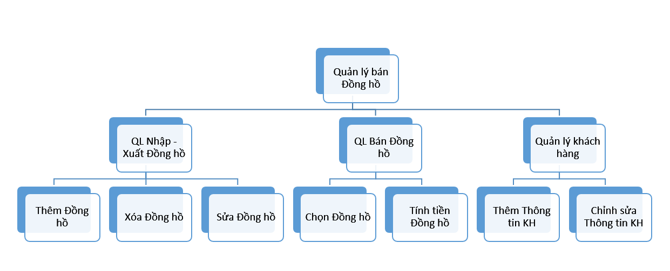

# 2. Xác định các thực thể

|  |  |
| --- | --- |
| Tên thực thể | Thuộc tính |
| Nhân viên | * Mã nhân viên * Họ tên * Tên đăng nhập * Mật khẩu |
| Khách hàng | * Mã khách hàng * Tên khách hàng * Số tiền đã dùng * Năm sinh * Địa chỉ |
| Danh mục Đồng hồ | * Mã danh mục đồng hồ * Tên danh mục đồng hồ |
| Chi tiết Đồng hồ | * Mã đồng hồ * Tên đồng hồ * Số lượng * Chi tiết * Mã danh mục * Giá đồng hồ |
| Hóa đơn Nhập xuất | * Mã hóa đơn * Mã nhân viên * Mã khách hàng * Loại hóa đơn |
| Chi tiết hóa đơn | * Mã hóa đơn * Mã đồng hồ * Số lượng * Đơn giá |

# 3. Mô hình dữ liệu mức quan hệ

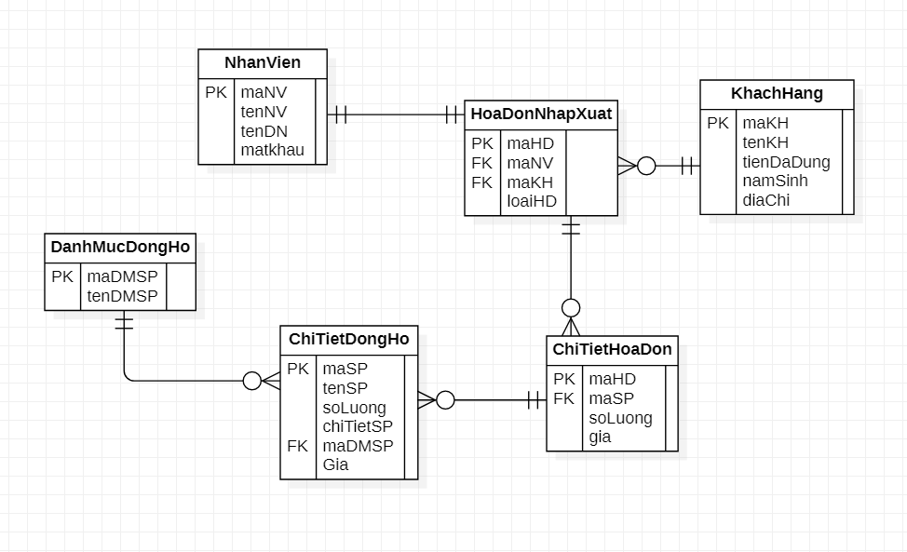

4. Các bảng dữ liệu

# 4.1. Bảng Nhân viên (tableNhanVien)

|  |  |  |  |  |  |
| --- | --- | --- | --- | --- | --- |
| STT | Tên thuộc tính | Kiểu dữ liệu | Ràng buộc | Khóa chính/ phụ | Mô tả |
| 1 | maNV | Varchar(7) | Not null | Primary key | Mã nhân viên |
| 2 | tenNV | Nvarchar(50) | Not null |  | Tên nhân viên |
| 3 | tenDN | Varchar(25) | Not null |  | Tên đảng nhập |
| 4 | matKhau | Varchar(25) | Not null |  | Mật khẩu |

# 4.2. Bảng Khách hàng (tableKhachHang)

|  |  |  |  |  |  |
| --- | --- | --- | --- | --- | --- |
| STT | Tên thuộc tính | Kiểu dữ liệu | Ràng buộc | Khóa chính/ phụ | Mô tả |
| 1 | maKH | Varchar(7) | Not null | Primary key | Mã khách hàng |
| 2 | tenKH | Nvarchar(50) | Not null |  | Tên khách hàng |
| 3 | soTienDaDung | int | null | Default 0 | Số tiền đã dùng |
| 4 | namSinh | int | Null |  | Năm sinh |
| 5 | diaChi | Nvarchar(50) | Null |  | Địa chỉ |

# 4.3. Bảng Danh mục sản phẩm (tableDanhMucNongSan)

|  |  |  |  |  |  |
| --- | --- | --- | --- | --- | --- |
| STT | Tên thuộc tính | Kiểu dữ liệu | Ràng buộc | Khóa chính/ phụ | Mô tả |
| 1 | maDMSP | Varchar(7) | Not null | Primary key | Mã danh mục đồng hồ |
| 2 | TenDMSP | Nvarchar(50) | Not null |  | Tên danh mục Đồng hồ |

# 4.4. Bảng Chi tiết danh mục (tableChiTietDongHo)

|  |  |  |  |  |  |
| --- | --- | --- | --- | --- | --- |
| STT | Tên thuộc tính | Kiểu dữ liệu | Ràng buộc | Khóa chính/ phụ | Mô tả |
| 1 | maSP | Varchar(7) | Not null | Primary key | Mã CT đồng hồ |
| 2 | tenSP | Nvarchar(50) | Not null |  | Tên CT đồng hồ |
| 3 | soLuong | int | null | Default 0 | Số lượng |
| 4 | chiTietSP | Nvarchar(50) | Null |  | Chi tiết |
| 5 | maDMSP | Varchar(7) | Not null |  | Mã danh mục đồng hồ |
| 6 | gia | int | null |  | Giá tiền |

# 4.5. Bảng Hóa đơn nhập xuất (tableHoaDonNhapXuat)

|  |  |  |  |  |  |
| --- | --- | --- | --- | --- | --- |
| STT | Tên thuộc tính | Kiểu dữ liệu | Ràng buộc | Khóa chính/ phụ | Mô tả |
| 1 | maHD | Varchar(7) | Not null | Primary key | Mã hóa đơn |
| 2 | maNV | varchar(7) | Not null |  | Mã nhân viên |
| 3 | maKH | varchar(7) | null | Default 0 | Mã khách hàng |
| 4 | loaiHD | varchar(1) | Null |  | Loại hóa đơn |

# 4.6. Bảng Chi tiết hóa đơn (tableChiTietHoaDon)

|  |  |  |  |  |  |
| --- | --- | --- | --- | --- | --- |
| STT | Tên thuộc tính | Kiểu dữ liệu | Ràng buộc | Khóa chính/ phụ | Mô tả |
| 1 | maHD | Varchar(7) | Not null | Primary key | Mã hóa đơn |
| 2 | maSP | varchar(7) | Not null |  | Mã đồng hồ |
| 3 | soLuong | int | null | Default 0 | Số lượng |
| 4 | donGia | int | Null | Default 0 | Đơn giá |

# **IV. Thiết kế và cài đặt chương trình**

# 1. Các Module chính

# 1.1. Form Đăng nhập:

using System;

using System.Windows.Forms;

using QuanLyBanDongHo.Model;

namespace QuanLyBanDongHo

{

public partial class Form1 : Form

{

static public Form2 form2;

public Form1()

{

InitializeComponent();

}

private void buttonDangNhap_Click(object sender, EventArgs e)

{

DangNhap DN = new DangNhap();

String maNV = DN.Login(textBoxTenDN.Text, textBoxMatKhau.Text);

if (!maNV.Equals(""))

{

form2 = new Form2();

form2.maNV = maNV;

form2.Show();

}

else

{

MessageBox.Show("Đăng Nhập Thất Bại", "Thông Báo");

}

Console.WriteLine(DN.Login(textBoxTenDN.Text, textBoxMatKhau.Text));

}

private void Form1_Load(object sender, EventArgs e)

{

}

}

}

# 1.2. Form Menu:

using System;

using System.Collections.Generic;

using System.ComponentModel;

using System.Data;

using System.Drawing;

using System.Linq;

using System.Text;

using System.Windows.Forms;

namespace QuanLyBanDongHo

{

public partial class Form2 : Form

{

static public Form3 form3;

static public Form4 form4;

public static String nameEmployee;

public String maNV = "";

public Form2()

{

InitializeComponent();

}

private void Form2_Load(object sender, EventArgs e)

{

}

private void buttonNhapNS_Click(object sender, EventArgs e)

{

form3 = new Form3();

form3.Show();

}

private void buttonXuatNS_Click(object sender, EventArgs e)

{

form4 = new Form4();

form4.Show();

}

private void buttonQLKhachHang_Click(object sender, EventArgs e)

{

Form5 form5 = new Form5();

form5.Show();

}

private void buttonCapNhat_Click(object sender, EventArgs e)

{

FormSaoLuuData form6 = new FormSaoLuuData();

form6.Show();

}

private void buttonLSThanhToan_Click(object sender, EventArgs e)

{

Form7 form7 = new Form7();

form7.Show();

}

}

}

# 1.3. Form Quản lý đồng hồ:

using System;

using System.Windows.Forms;

using System.Xml;

using QuanLyBanDongHo.Model;

namespace QuanLyBanDongHo

{

public partial class Form3 : Form

{

XMLFile XmlFile = new XMLFile();

XmlNodeList nodeListDM;

XmlNodeList nodeListCTSP;

int stt = 0;

public Form3()

{

InitializeComponent();

}

private void buttonInHoaDon_Click(object sender, EventArgs e)

{

stt = 0;

HoaDon hd = new HoaDon();

hd.ThemHoaDon(dataGridView1, textBoxNhaCungCap.Text,"N");

MessageBox.Show("Thêm Sản Phẩm Thành Công", "Thông Báo");

dataGridView1.Rows.Clear();

}

private void Form3_Load(object sender, EventArgs e)

{

DanhMucSanPham DMSP = new DanhMucSanPham();

nodeListDM = DMSP.getListMD();

foreach (XmlNode x in nodeListDM)

{

comboBoxLoaiSP.Items.Add(x.ChildNodes[1].InnerText);

}

}

private void comboBoxTenNongSan_SelectedIndexChanged(object sender, EventArgs e)

{

}

private void comboBoxLoaiNS_SelectedIndexChanged(object sender, EventArgs e)

{

try

{

ChiTietSanPham CTSP = new ChiTietSanPham();

nodeListCTSP = CTSP.getListName();

String maSP = "";

comboBoxTenSanPham.Items.Clear();

foreach (XmlNode x in nodeListDM)

{

if(comboBoxLoaiSP.SelectedItem != null)

if (x.ChildNodes[1].InnerText.Equals(comboBoxLoaiSP.SelectedItem.ToString()))

maSP = x.ChildNodes[0].InnerText;

}

foreach (XmlNode x in nodeListCTSP)

{

if (x.ChildNodes[4].InnerText.Equals(maSP))

comboBoxTenSanPham.Items.Add(x.ChildNodes[1].InnerText + " " + x.ChildNodes[0].InnerText);

}

}

catch { }

}

private void dataGridView1_MouseCaptureChanged(object sender, EventArgs e)

{

comboBoxLoaiSP.SelectedIndex = comboBoxLoaiSP.Items.IndexOf(dataGridView1.CurrentRow.Cells[2].FormattedValue.ToString());

comboBoxTenSanPham.SelectedIndex = comboBoxTenSanPham.Items.IndexOf(dataGridView1.CurrentRow.Cells[1].FormattedValue.ToString() + dataGridView1.CurrentRow.Cells[6].FormattedValue.ToString());

textBoxDonGia.Text = dataGridView1.CurrentRow.Cells[4].FormattedValue.ToString();

textBoxSoLuong.Text = dataGridView1.CurrentRow.Cells[3].FormattedValue.ToString();

}

private void buttonThem_Click(object sender, EventArgs e)

{

try

{

if (textBoxNhaCungCap.Text.Equals(""))

{

int a = int.Parse(textBoxNhaCungCap.Text);

}

int soLuong = int.Parse(textBoxSoLuong.Text);

int donGia = int.Parse(textBoxDonGia.Text);

int tong = soLuong * donGia;

dataGridView1.Rows.Add(++stt, comboBoxTenSanPham.SelectedItem.ToString().Substring(0, comboBoxTenSanPham.SelectedItem.ToString().Length - 7), comboBoxLoaiSP.SelectedItem.ToString(), soLuong, donGia, tong,

comboBoxTenSanPham.SelectedItem.ToString().Substring(comboBoxTenSanPham.SelectedItem.ToString().Length-7));

textBoxSoLuong.Text = "";

textBoxDonGia.Text = "";

}

catch {

MessageBox.Show("Thêm sản phẩm Thất Bại", "Thông Báo");

}

}

private void buttonXoa_Click(object sender, EventArgs e)

{

dataGridView1.Rows.RemoveAt(dataGridView1.CurrentRow.Index);

}

private void groupBox1_Enter(object sender, EventArgs e)

{

}

private void pictureBox1_Click(object sender, EventArgs e)

{

}

private void label5_Click(object sender, EventArgs e)

{

}

private void label2_Click(object sender, EventArgs e)

{

}

private void button1_Click(object sender, EventArgs e)

{

this.Dispose();

}

}

}

# 1.4. Form Quản lý bán hàng – Thanh toán:

using System;

using System.Collections.Generic;

using System.ComponentModel;

using System.Data;

using System.Drawing;

using System.Linq;

using System.Text;

using System.Windows.Forms;

using QuanLyBanDongHo.Model;

using System.Xml;

namespace QuanLyBanDongHo

{

public partial class Form4 : Form

{

XMLFile XmlFile = new XMLFile();

XmlDocument XDoc;

XmlDocument XDocKhachHang;

int sTT = 0;

public Form4()

{

InitializeComponent();

}

void loadTable() {

dataGridView1.Rows.Clear();

XDoc = XmlFile.getXmlDocument("ChiTietSanPhams.xml");

XmlNodeList nodeList = XDoc.SelectNodes("/ChiTietSanPhams/ChiTietSanPham");

foreach (XmlNode x in nodeList)

{

dataGridView1.Rows.Add(x.ChildNodes[0].InnerText, x.ChildNodes[1].InnerText, x.ChildNodes[3].InnerText, x.ChildNodes[2].InnerText, x.ChildNodes[5].InnerText);

}

}

private void Form4_Load(object sender, EventArgs e)

{

textBoxMaKhachHang.Text = "";

XDocKhachHang = XmlFile.getXmlDocument("KhachHangs.xml");

loadTable();

}

private void buttonThem_Click(object sender, EventArgs e)

{

try

{

int soLuongMua = int.Parse(textBoxSoLuong.Text);

if ( soLuongMua > 0 && int.Parse(textBoxSoLuong.Text) <= int.Parse(dataGridView1.CurrentRow.Cells[3].FormattedValue.ToString()))

{

dataGridView2.Rows.Add(

++sTT,

dataGridView1.CurrentRow.Cells[0].FormattedValue.ToString(),

dataGridView1.CurrentRow.Cells[1].FormattedValue.ToString(),

soLuongMua,

dataGridView1.CurrentRow.Cells[4].FormattedValue.ToString(),

(soLuongMua * int.Parse(dataGridView1.CurrentRow.Cells[4].FormattedValue.ToString()))

);

}

else

MessageBox.Show("Số lượng hàng không đủ mong bạn thông cảm!!","Thông Báo");

textBoxSoLuong.Text = "";

}

catch { }

capNhatTongTien();

}

private void buttonXoa_Click(object sender, EventArgs e)

{

try { dataGridView2.Rows.RemoveAt(dataGridView2.CurrentRow.Index); }

catch{}

capNhatTongTien();

}

void capNhatTongTien() {

int tongTien = 0;

for (int i = 0; i < dataGridView2.Rows.Count - 1; i++) {

tongTien += int.Parse(dataGridView2.Rows[i].Cells[5].Value.ToString());

}

labelTongTien.Text = tongTien.ToString();

}

private void dataGridView1_MouseCaptureChanged(object sender, EventArgs e)

{

try

{

Image image = Image.FromFile("imgs/" + dataGridView1.CurrentRow.Cells[0].Value.ToString() + ".jpg");

pictureBox1.Image = image;

}

catch (Exception)

{

Image image = Image.FromFile("imgs/noimage.png");

pictureBox1.Image = image;

}

}

private void textBoxMaKhachHang_TextChanged(object sender, EventArgs e)

{

try

{

XDocKhachHang = XmlFile.getXmlDocument("KhachHangs.xml");

XmlNodeList nodeList = XDocKhachHang.SelectNodes("/KhachHangs/KhachHang[maKH ='" + textBoxMaKhachHang.Text + "']");

if (nodeList.Count != 0)

{

labelDanhSachNS.Text = nodeList[0].ChildNodes[1].InnerText;

}

}

catch { }

}

private void dataGridView2_CellValueChanged(object sender, DataGridViewCellEventArgs e)

{

try

{

if (dataGridView2.Rows.Count != 1)

{

dataGridView2.CurrentRow.Cells[5].Value = (int.Parse(dataGridView2.CurrentRow.Cells[3].Value.ToString()) * int.Parse(dataGridView2.CurrentRow.Cells[4].Value.ToString())).ToString();

capNhatTongTien();

}

}

catch (Exception)

{

}

}

private void buttonThanhToan_Click(object sender, EventArgs e)

{

List<XmlNode> nodeList = new List<XmlNode>();

XmlDocument XDoc = XmlFile.getXmlDocument("ChiTietHoaDons.xml");

for (int i = 0; i < dataGridView2.Rows.Count - 1; i++)

{

XmlElement node = XDoc.CreateElement("ChiTietHoaDon");

XmlElement maSP = XDoc.CreateElement("maSP");

Console.WriteLine(i);

maSP.InnerText = dataGridView2.Rows[i].Cells[1].Value.ToString();

XmlElement soLuong = XDoc.CreateElement("soLuong");

soLuong.InnerText = dataGridView2.Rows[i].Cells[3].Value.ToString();

XmlElement donGia = XDoc.CreateElement("DonGia");

donGia.InnerText = dataGridView2.Rows[i].Cells[4].Value.ToString(); ;

node.AppendChild(maSP);

node.AppendChild(soLuong);

node.AppendChild(donGia);

nodeList.Add(node);

}

HoaDon hoaDon = new HoaDon();

String maKH = textBoxMaKhachHang.Text;

Console.WriteLine(maKH+"123");

if (maKH.Equals(""))

maKH = "KH00000";

XmlNodeList n = XDocKhachHang.SelectNodes("/KhachHangs/KhachHang[maKH = '" + maKH + "']");

n[0].ChildNodes[2].InnerText = (int.Parse(n[0].ChildNodes[2].InnerText) + int.Parse(labelTongTien.Text)).ToString();

XDocKhachHang.Save("KhachHangs.xml");

hoaDon.add(XDoc, nodeList, maKH, "X");

loadTable();

MessageBox.Show("Đã Thanh Toán Thành Công");

}

void resetAll() {

dataGridView2.Rows.Clear();

textBoxMaKhachHang.Text = "";

labelDanhSachNS.Text = "";

labelTongTien.Text = "";

}

private void button4_Click(object sender, EventArgs e)

{

this.Close();

}

}

}

# 1.5. Form Quản lý khách hàng:

using System;

using System.Windows.Forms;

using QuanLyBanDongHo.Model;

using System.Xml;

namespace QuanLyBanDongHo

{

public partial class Form5 : Form

{

XMLFile XmlFile = new XMLFile();

int stt = 0;

public Form5()

{

InitializeComponent();

}

void capNhatBang() {

stt = 0;

dataGridView1.Rows.Clear();

XmlDocument XDoc = XmlFile.getXmlDocument("KhachHangs.xml");

XmlNodeList nodeList = XDoc.SelectNodes("/KhachHangs/KhachHang");

foreach (XmlNode x in nodeList)

{

dataGridView1.Rows.Add(++stt,

x.ChildNodes[1].InnerText,

x.ChildNodes[0].InnerText,

x.ChildNodes[2].InnerText,

x.ChildNodes[3].InnerText,

x.ChildNodes[4].InnerText);

}

}

private void Form5_Load(object sender, EventArgs e)

{

capNhatBang();

}

private void buttonThem_Click(object sender, EventArgs e)

{

try {

if (textBoxTenKH.Text.Equals("") && textBoxNamSinh.Text.Equals("") && textBoxDiaChi.Text.Equals(""))

{

MessageBox.Show("Nhập THiếu Thông Tin \nVui Lòng Nhập Đày Đủ");

}

else {

int namSinh = int.Parse(textBoxNamSinh.Text);

KhachHang kh = new KhachHang();

if (kh.themKhachHang(textBoxTenKH.Text, namSinh, textBoxDiaChi.Text))

MessageBox.Show("Thêm Khách Hàng Thành Công","Thông Báo");

capNhatBang();

}

}

catch{

MessageBox.Show("Có gì đó sai sai");

}

}

private void buttonSua_Click(object sender, EventArgs e)

{

KhachHang kh = new KhachHang();

if(kh.suaThongTin(dataGridView1.CurrentRow.Cells[2].Value.ToString(),

textBoxTenKH.Text,int.Parse(textBoxNamSinh.Text),textBoxDiaChi.Text))

MessageBox.Show("Đã Sửa Thông Tin Thành Công","Thông Báo");

else

MessageBox.Show("Sửa Thông Tin ĐÃ Thất Bại","Thông Báo");

capNhatBang();

}

private void buttonXoa_Click(object sender, EventArgs e)

{

DialogResult dialogResult = MessageBox.Show("Bạn Có Chắc Chắc Về Việc Này", "Thông Báo", MessageBoxButtons.YesNo);

if (dialogResult == DialogResult.Yes) {

try

{

KhachHang kh = new KhachHang();

if(kh.xoaThongTin(dataGridView1.CurrentRow.Cells[2].Value.ToString()))

capNhatBang();

}

catch { }

}

}

private void dataGridView1_MouseCaptureChanged(object sender, EventArgs e)

{

try

{

textBoxTenKH.Text = dataGridView1.CurrentRow.Cells[1].Value.ToString();

textBoxNamSinh.Text = dataGridView1.CurrentRow.Cells[4].Value.ToString();

textBoxDiaChi.Text = dataGridView1.CurrentRow.Cells[5].Value.ToString();

}

catch { }

}

}

}

# 1.6. Form Quản lý – Sao lưu dữ liệu:

using System;

using System.Windows.Forms;

namespace QuanLyBanDongHo

{

public partial class FormSaoLuuData : Form

{

public FormSaoLuuData()

{

InitializeComponent();

}

private void buttonXML_SQL_Click(object sender, EventArgs e)

{

BackUp bk = new BackUp();

bk.BackUpData();

MessageBox.Show("Đã sao lưu lên máy chủ","Thành công!");

}

private void buttonKhoiPhuc_Click(object sender, EventArgs e)

{

Restore rs = new Restore();

rs.RestoreData();

MessageBox.Show("Đã khôi phục dữ liệu từ máy chủ", "Thành công!");

}

private void FormSaoLuuData_Load(object sender, EventArgs e)

{

}

private void buttonSQL_XML_Click(object sender, EventArgs e)

{

}

}

}

# 1.7 Form quản lý đơn hàng

using QuanLyBanDongHo.Model;

using System;

using System.Windows.Forms;

using System.Xml;

namespace QuanLyBanDongHo

{

public partial class Form7 : Form

{

XMLFile XmlFile = new XMLFile();

XmlDocument XDoc;

string tenKhach = "", tenNV = "";

int tongtien = 0, soluong = 0;

public Form7()

{

InitializeComponent();

}

private void button4_Click(object sender, EventArgs e)

{

this.Close();

}

void loadTable()

{

gvDonHang.Rows.Clear();

XDoc = XmlFile.getXmlDocument("HoaDonNhapXuats.xml");

XmlNodeList nodeListDH = XDoc.SelectNodes("/HoaDonNhapXuats/HoaDonNhapXuat");

XDoc = XmlFile.getXmlDocument("NhanViens.xml");

XmlNodeList nodeListNV = XDoc.SelectNodes("/NhanViens/NhanVien");

XDoc = XmlFile.getXmlDocument("KhachHangs.xml");

XmlNodeList nodeListKH = XDoc.SelectNodes("/KhachHangs/KhachHang");

XDoc = XmlFile.getXmlDocument("ChiTietHoaDons.xml");

XmlNodeList nodeListCTHD = XDoc.SelectNodes("/ChiTietHoaDons/ChiTietHoaDon");

foreach (XmlNode x in nodeListDH)

{

if(x.ChildNodes[3].InnerText.Equals("X"))

{

tongtien = 0;

soluong = 0;

foreach (XmlNode a in nodeListKH)

if ((a.ChildNodes[0].InnerText).Equals(x.ChildNodes[2].InnerText))

tenKhach = a.ChildNodes[1].InnerText;

foreach (XmlNode b in nodeListNV)

if ((b.ChildNodes[0].InnerText).Equals(x.ChildNodes[1].InnerText))

tenNV = b.ChildNodes[1].InnerText;

foreach (XmlNode c in nodeListCTHD)

{

if ((c.ChildNodes[0].InnerText).Equals(x.ChildNodes[0].InnerText))

{

tongtien += int.Parse(c.ChildNodes[3].InnerText);

soluong += int.Parse(c.ChildNodes[2].InnerText);

}

}

gvDonHang.Rows.Add(x.ChildNodes[0].InnerText, tenKhach, tenNV, soluong, tongtien);

}

}

}

private void Form7_Load(object sender, EventArgs e)

{

loadTable();

}

private void dataGridView1_CellContentClick(object sender, DataGridViewCellEventArgs e)

{

}

}

}

# 2. Giao diện chương trình:

# 2.1. Form Đăng nhập:

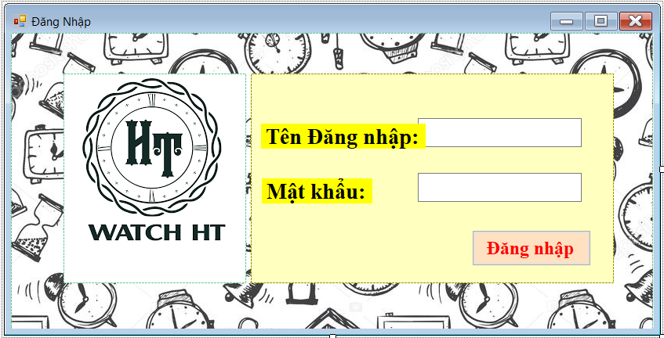

# 2.2. Form Menu:

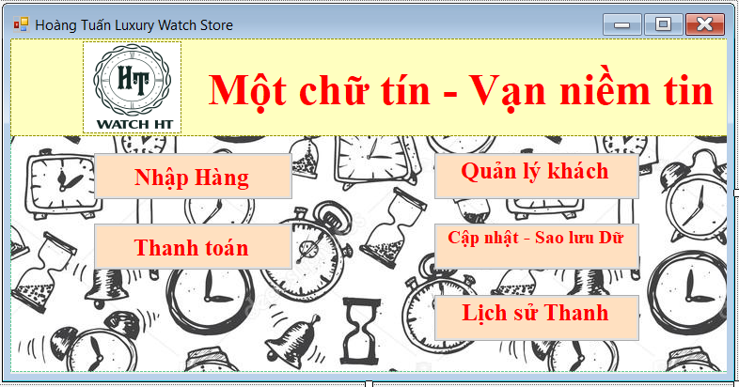

# 2.3. Form Nhập – Quản lý sản phẩm:

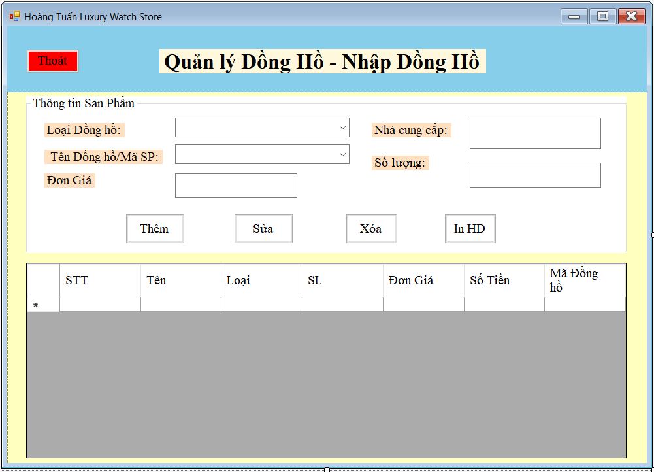

# 2.4. Form bán đồng hồ:

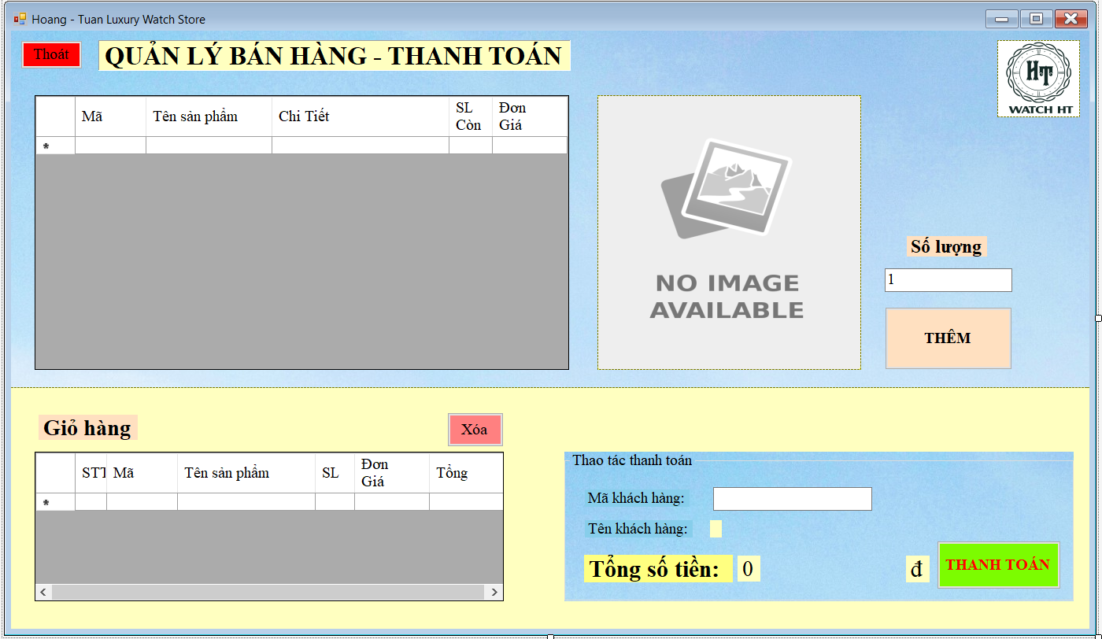

# 2.5. Form Quản lý đơn hàng

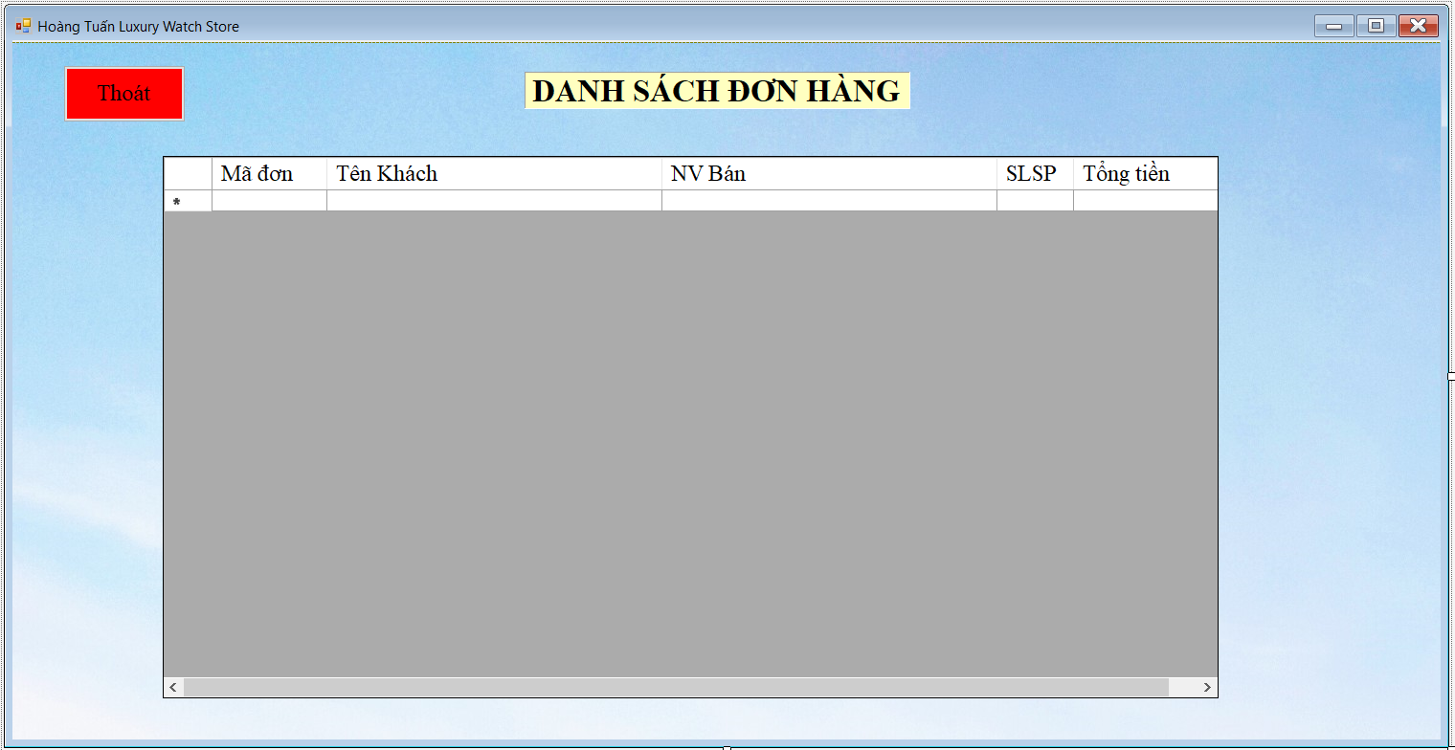

# 2.6. Form Quản lý khách hàng:

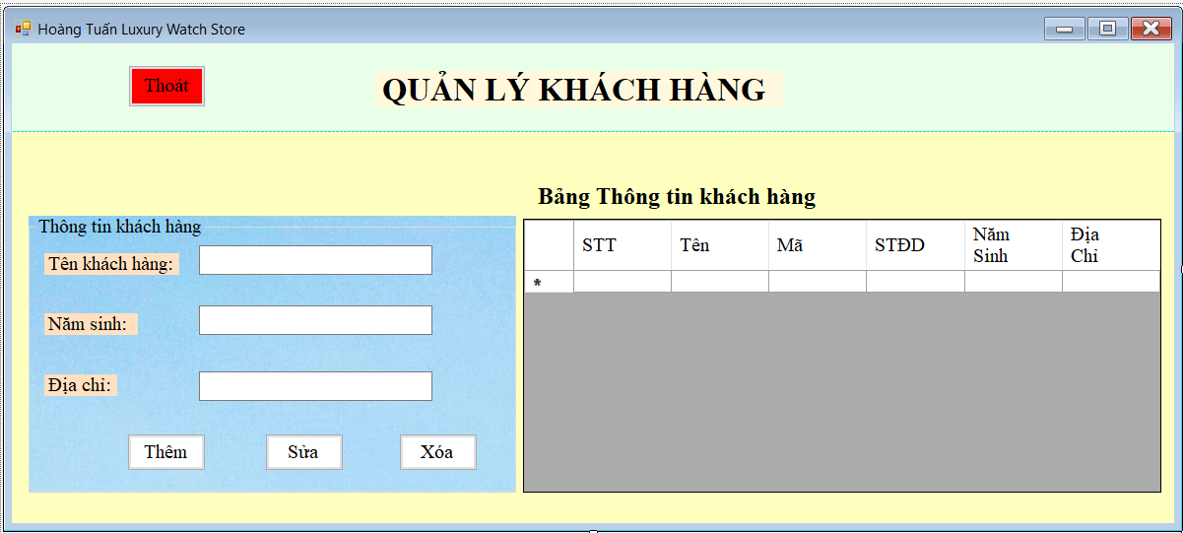

# 2.7. Form Quản lý Sao lưu dữ liệu

